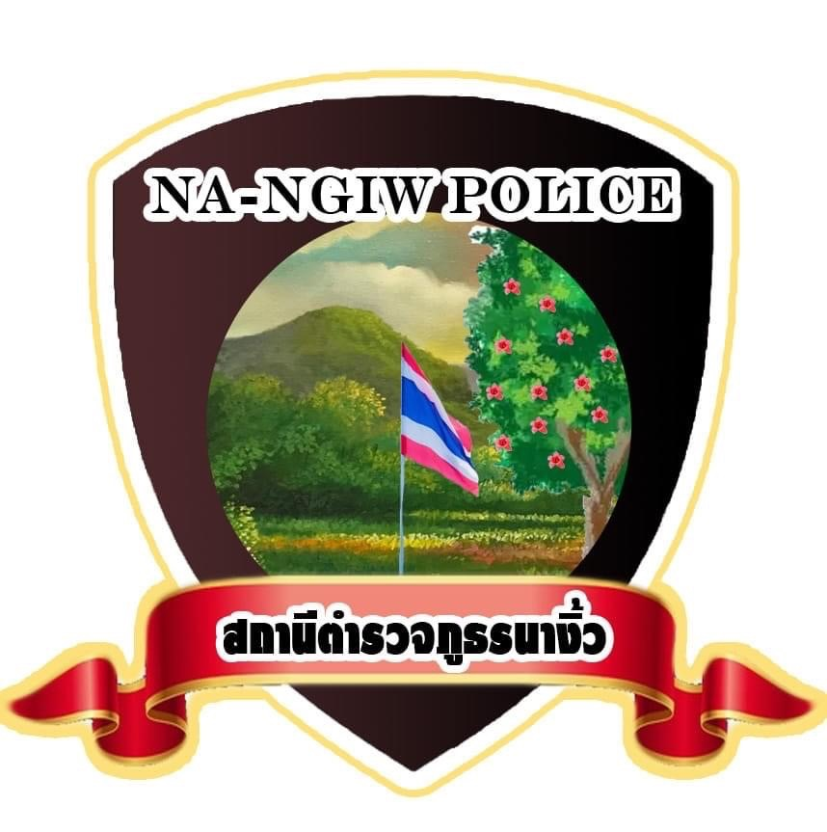

รายงานผลการปฏิบัติราชการ
ประจำเดือน มกราคม 2568
สถานีตำรวจภูธรนางิ้ว

งานป้องกันปราบปราม
วันที่ 1 มกราคม 2568 เวลา 10.45 น.
ภายใต้การอำนวยการของ พ.ต.ท.ประดุง วงชารี สวญ.สภ.นางิ้ว , พ.ต.ท.เจริญ อนันต์เอื้อ สวป.สภ.นางิ้ว ได้มอบหมายให้ ร.ต.อ.สายัณห์ ริพลชัย รอง สว.(ป.) สภ.นางิ้ว ปฏิบัติหน้าที่ร้อยเวร 2-0 พร้อม ว.30 สายตรวจรถยนต์ ออกตรวจในเขตพื้นที่รับผิดชอบ ​เปิดไฟวับวาบเพื่อป้องกันเหตุอาชญากรรมตรวจจุดเสี่ยง​ ร้านทอง​ ร้านสะดวกซื้อ​ โรงพยาบาล ในเขตพื้นที่เพื่อป้องกันเหตุออกตรวจสอบเส้นทางช่องทางธรรมชาติ ตามแนวชายแดน และจุดจอดเรือตลอดแนวชายแดน เพื่อสกัดกั้นบุคคลต่างด้าวหลบหนีเข้าเมืองโดยผิดกฎหมาย
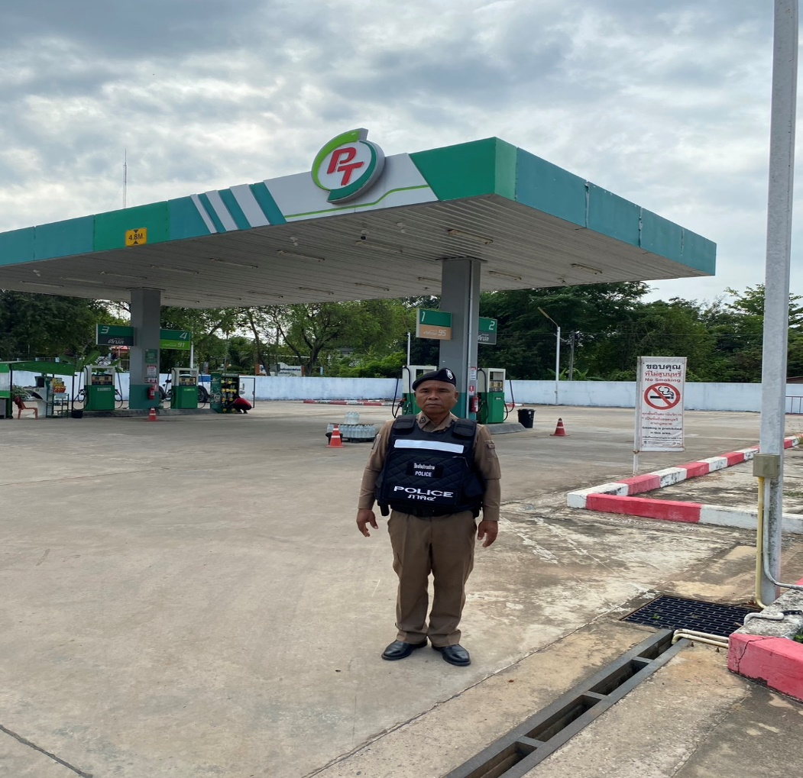

งานจราจร
วันที่ 5 มกราคม 2568 เวลา 07.00 น.
ภายใต้การอำนวยการของ พ.ต.ท.ประดุง วงชารี สวญ.สภ.นางิ้ว , พ.ต.ท.เจริญ อนันต์เอื้อ สวป.สภ.นางิ้ว มอบหมายให้ ร.ต.อ.สายัณห์ ริพลชัย รอง สว.(ป.) สภ.นางิ้ว ปฏิบัติหน้าที่งานจราจร พร้อม ว.30 อำนวยความสะดวกการจราจรหน้าโรงเรียน

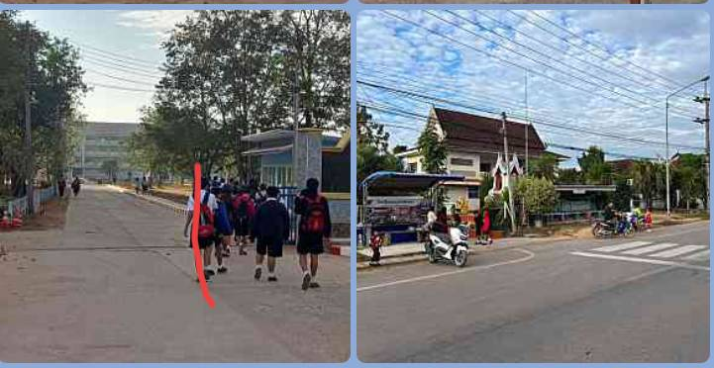

งานสืบสวน
วันที่ 5 ม.ค. 2568 เวลา 16.00 น.
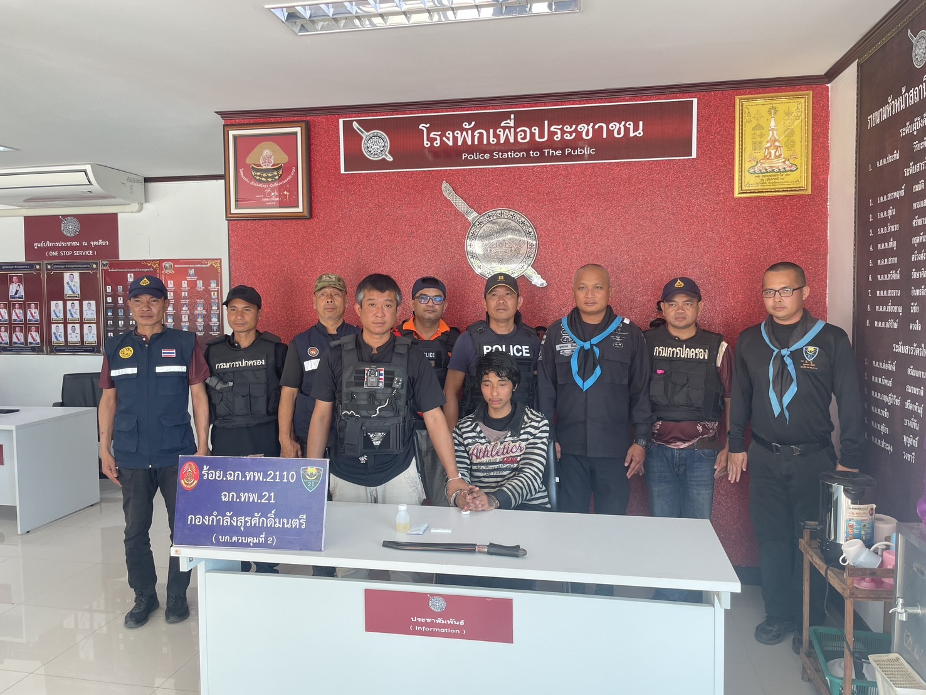
ภายใต้การอำนวยการของ พ.ต.ท.ประดุง วงชารี สวญ.สภ.นางิ้ว , พ.ต.ท.พญา บุญโสดากร สว.สส.สภ.นางิ้ว พร้อมชุดสืบสวน จับกุมผู้ต้องหา คือ นายพิทักษ์ ดาวแหม่ว อายุ 22 ปี อยู่บ้านเลขที่ 341 หมู่ 6 ต.นางิ้ว อ.สังคม จ.หนองคาย มียาเสพติดให้โทษประเภท1 (ยาบ้า)ไว้ในครอบครองโดยไม่ได้รับอนุญาตเสพยาเสพติดให้โทษประเภทที่1(ยาบ้า)โดยผิดกฎหมาย เหตุเกิดที่ บริเวณบ้านเช่า เลขที่ 107 หมู่ 6 ต.นางิ้ว อ.สังคม จ.หนองคาย นำผู้ต้องหา พร้อมของกลาง ส่งพนักงานสอบสวน สภ.นางิ้ว เพื่อดำเนินการตามกฎหมายต่อไป

งานอำนวยการ
วันที่ 17 มกราคม 2568 เวลา 08.30 น.
ศอ.จอส. พระราชทาน อำเภอสังคม ,ชุดจิตอาสา สภ.นางิ้ว, หน่วยงานราชการในพื้นที่ , ประชาชน และนักเรียน ร่วมกิจกรรมจิตอาสาพัฒนาเนื่องในวันพ่อขุนรามคำแหงมหาราช ณ บ้านวังมน หมู่ที่ 5 ตำบลบ้านม่วง อำเภอสังคม จังหวัดหนองคาย เพื่อให้ทุกภาคส่วนมีส่วนร่วมดำเนินกิจกรรมจิตอาสาพัฒนา
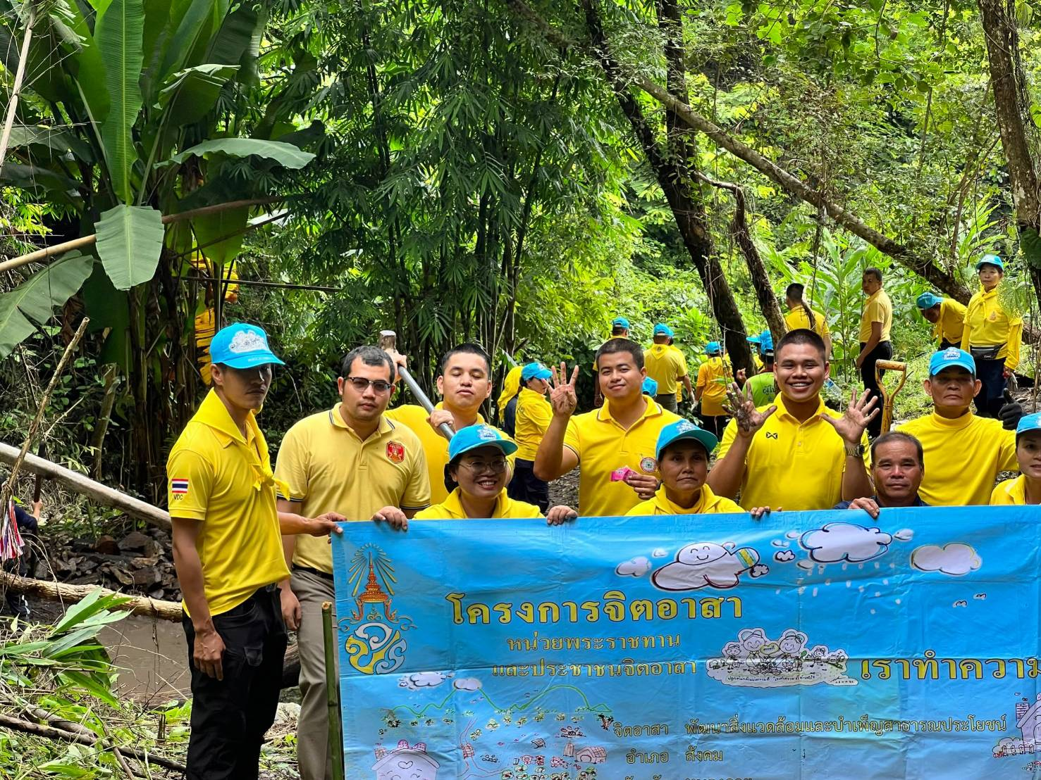

งานสอบสวน
วันที่ 24 มกราคม 2568 เวลา 15.30 น.
ร.ต.อ.ปองพล จันทร์เสนา รอง สว.(สอบสวน) สภ.นางิ้ว ปฏิบัติหน้าที่ร้อยเวรสอบสวน พร้อมผู้ช่วยพนักงานสอบสวน ออกตรวจสถานที่เกิดเหตุคดีจราจร ที่บ้านภูเขาทอง หมู่ที่ 7 ตำบลบ้านม่วง อำเภอสังคม จังหวัดหนองคาย
